i3Framework User’s Manual

i3GameNode
Scene Graph가 Rendering에 대한 표준적인 Data Structure를 제공하는 것에 반해, i3GameNode는 Game Graph를 구성하기 위한 기본 Data Structure를 제공한다.
Game Node는 Resource Manager, Character Manager, Sound Manager 등과 같이, 게임을 구성하는 기능적 단위들을 표현하는 것으로 Scene Graph와는 별개의 (그러나 연관을 갖는) 별도의 Tree Structure로 구성된다.
모든 i3GameNode들은 Game Graph에 연결되었을 때, Active/Enable 상태가 되며, 일정 단위 시간마다 Update되기 위한 OnUpdate() member 함수가 호출된다.
기본적으로 i3GameNode는 매 Frame마다 OnUpdate() 함수가 호출되며, 원하는 경우 Update Interval을 조절할 수 있다.
i3GameObjBase는 i3GameNode에서 파생된 Class로 Game-Graph와 Scene-Graph의 연관 관계를 제공한다. i3GameObjBase는 i3SceneObject class에 대한 Reference를 가지고 있으며, Rendering Contents의 단위 기능과 1:1로 연관 관계를 제공한다.
그러므로 하나의 Character를 나타내는 i3Chara Class는 i3GameObjBase에서 파생되어져야 할 것이다.

i3GameNode는 아래와 같은 몇가지 상태를 가진다. 사용자는 아래의 상태들을 이용해, i3GameNode를 제어할 수 있다.

Constant | Descriptions | 사용자 사용 가능 | i3Engine 내부에서의 사용
I3_GAMENODE_STATE_USED | i3GameNode가 사용 중임을 나타낸다. | O | 사용하지 않음.
I3_GAMENODE_STATE_DISABLE | i3GameNode가 비활성화 상태임을 나타낸다. | O | 해당 Flag이 있다면 Game-Graph의 Traversal에서 배제시킨다.
I3_GAMENODE_STATE_ATTACHED | Game-Graph에 Attach되어 있음을 나타낸다. | X | AddChild() 함수를 통해 Game-Graph에 추가될 때, 해당 Flag이 추가된다.
I3_GAMENODE_STATE_PAUSED | i3GameNode가 일시 정지 상태임을 나타낸다. | O | 사용하지 않음.
I3_GAMENODE_STATE_INVISIBLE | - | O | 사용하지 않음.

i3Framework에서의 Resource

i3Framework는 Resource에 대한 관리 기능을 제공하며, 모든 Visual Scene Graph에 대한 관리 단위로써 Resource class를 사용한다. Resource는 i3GameRes Class에 의해 표현되며, 제공하는 Resource Type은 아래와 같은 것들이 있다.

Resource Type | Descriptions | Related File Type
i3GameResAnimation | Animation 종류를 표현 | *.I3A
i3GameResSceneGraph | Scene Graph 종류를 표현 | *.I3S
i3GameResTexture | Texture Source Resource를 표현 | *.I3I, *.BMP, *.TGA
i3GameResSound | Sound Resource를 표현 | *.I3SND, *.WAV, etc..
i3GameResData | 임의 용도의 여타 형식의 파일들을 수용하기 위한 Class | *.*

이 중, i3GameResSceneGraph Resource는 매우 중요한 기능을 제공하는데, i3GameObjBase Class와의 관련 작업으로써, Optimized Scene Graph Structure를 달성하는데 중요한 방법을 제공한다. 자세한 설명은 i3GameObjBase Class에 대한 설명을 참조하기 바란다.

i3GameObjBase

Game-Graph와 Visual Scene-Graph 간의 관계를 제공하는 Class로, 게임에서 화면 상에 표출되는 단위를 구현하는데 적합하도록 설계된 Class이다. i3GameObjBase class는 반드시 하나의 i3GameRes Class와 연관을 가진다. 즉, 표현하고자 하는 Scene Graph의 원본을 i3GameResSceneGraph Class가 제공하며, 그것의 Clone Scene-Graph를 i3GameObjBase Class에서 사용하는 구조이다. 또한, Render State의 공유를 위한 체계 역시 i3GameResSceneGraph – i3GameObjBase Class 간의 관계에서 제공된다.

Game 상에서 많은 경우 동일한 Mesh를 여러 개 Rendering해야 하는 상황이 발생한다. 예를 들어, 동일한 외형을 가진 NPC를 10개 Rendering하는 경우를 상상해 보자, 이들 NPC들은 모두 동일한 Vertex Data 및 Texture Mapping 등과 같은 공통적인 요소와 World-Transform Matrix, Texture Matrix와 같은 Instance-Dependent 요소로 구성된다. (지겨워~ 말로 하자고~)

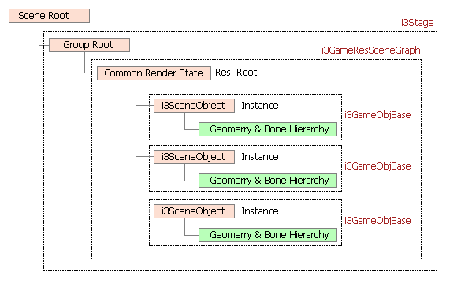

위의 그림과 같은 Optimal Scene Graph를 구성하면서도 자유로운 Layer 구성 및 Scene Graph Structuring을 지원하기 위해 i3Framework, i3Stage, i3GameResSceneGraph, 그리고 i3GameObjBase class들은 아래의 시나리오를 통해 관리된다.

- Resource의 추가
1. i3Stage::OnQueryAttachNode() 함수를 호출하여 Scene Graph Structure에서 해당 Resource가 추가될 Scene Root를 구한다. 일반적인 경우 i3Stage에서 파생된 각 Game Stage Class들은 고유한 Scene Graph Structure를 필요로 하며, 해당 Resource가 Scene Graph에서 어디에 Attach되어야 할 지에 대해 책임져야 한다.
2. 만약 현재 Stage가 없다면, i3Framework::OnQueryAttachNode() 함수를 호출하여 해당 Resource의 Scene Root를 구한다.

- Resource의 제거

- Instance의 추가
1. 연관된 i3GameRes::GetAttachRoot() 함수를 통해, 자신(Instance)를 Attach 시킬 Root를 구한다. Create 단계에서는 Scene-Graph에 연결되지 않고, i3GameObjBase::AttachScene() 함수가 호출되었을 때, 실제적으로 Scene-Graph에 연결시킨다.
2. 연관된 i3GameRes::AddObject() 함수를 통해 해당 i3GameRes의 Object List에 자신을 추가한다. 해당 i3GameRes Class가 제거될 때, Object들도 함께 제거된다.

- Instance의 제거

i3Framework와 i3Viewer의 연계

i3Viewer는 단순하게 지정된 Scene-Graph를 충실히 Rendering하는 것에만 기능적으로 집중되어 있다. 실제 게임은 단순한 3D Graphic의 표현뿐만 아니라, 케릭터나 객체 간의 상호관계에 기반하여 전체적인 Game Contents를 구현하는데, i3Framework는 3D Graphic Rendering을 배제한 다른 모든 관리 및 처리 작업을 제공한다.

일반적으로 i3Viewer는 독립적으로 존재하며 실행될 수 있으나, i3Frameowork는 i3Viewer 없이는 동작할 수 없다. i3Framework가 지정되지 않은 i3Viewer는 i3Viewer.exe 실행 파일에서와 같은 기본 Viewer 동작 기능을 제공한다. i3Viewer는 Game-Graph에는 완전히 독립적인 요소이며, Scene-Graph에 대해서만 관심을 가지는 것에 반해, i3Framework는 일반적으로 Game-Graph를 관리 및 구동시키는 역할을 제공한다.

i3Framework에서 파생된 Framework Class가 지정되는 경우, i3Viewer는 i3Framework::OnUpdate() 함수를 호출하여 Game Contents를 구동시킬 수 있도록 한다.

i3Framework의 상태

i3Framework는 동작 단위를 i3Stage로 가정하고 있다. 아래는 i3Framework에서 Map Jump를 하는 동안의 Process이다.

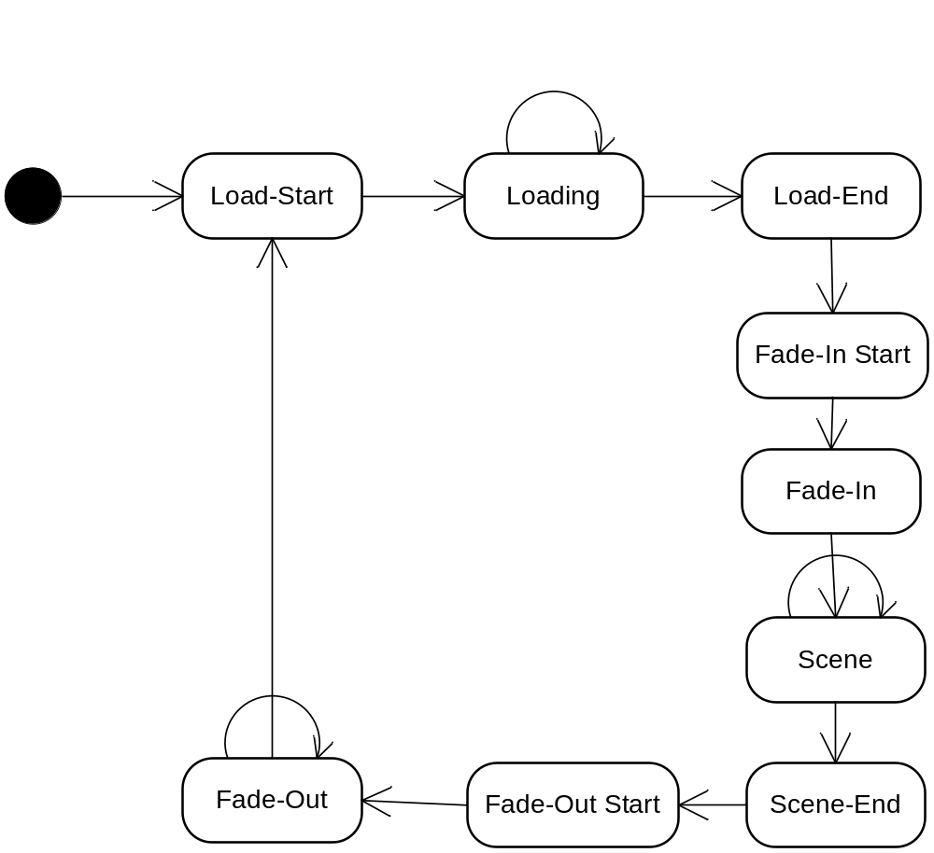

State | Descriptions | Process
Load-Start | Loading을 위한 준비 상태. | 1. i3Stage Class의 Instancing  2. i3Stage::OnQueryLoad() 호출 (필요 Resource의 Load-List 작성)  3. i3Framework::OnLoadStart() 호출
Loading | File I/O가 발생하는 상태 | 1. i3ResourceManager::GetLoadingProgress() 함수를 이용해 File I/O가 완료되었는지 확인  2. i3Stage::OnLoading() 호출  3. i3Framework::OnLoading() 호출
Load-End | File Loading이 완료되었음. | 1. i3Stage::OnLoadEnd() 호출  2. i3Framework::OnLoadEnd() 호출  3. i3Stage::OnCreate() 호출
Fade-In Start | Scene의 첫 Rendering | 1. i3Framework::OnFadeInStart() 호출
Fade-In | Fade-In이 진행되는 중. | 1. i3Framework::OnUpdateFadeEffect() 호출  2. i3Framework::OnFadeIn() 호출  3. Fade-In이 완료되었다면, i3Framework::OnFadeInEnd() 호출
Scene | Stage의 진행 | 1. i3Framework::OnScene() 호출
Scene-End | Stage의 종료 | 1. i3Stage::OnFinish() 호출  2. i3Framework::OnSceneEnd() 호출  NOTE : i3Stage가 실제 Memory-Free되지는 않음.
Fade-Out Start | Fade-Out의 시작 | 1. i3Framework::OnFadeOutStart() 호출
Fade-In |  | 1. i3Framework::OnUpdateFadeEffect() 함수를 호출하여 Fade-Out 처리  2. i3Framework::OnFadeOut() 호출  3. 만약 Fade-Out이 완료되었다면, i3Framework::OnFadeOutEnd() 호출.  4. Stage의 Memory Free!!!  5. Common Res.를 제외한 모든 Resource의 Memory Free

